Connessione tramite Terminal sulla porta Console
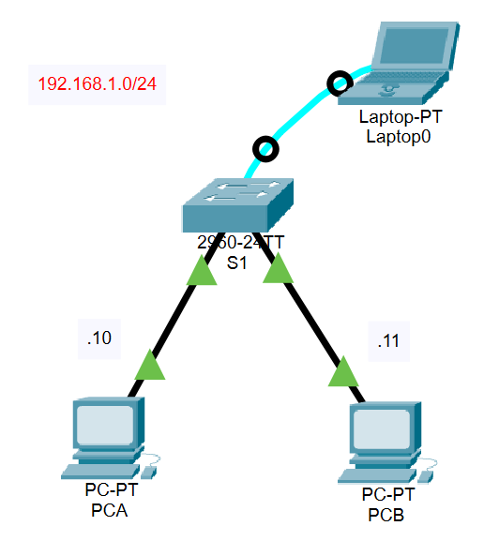

Impostazione password sulla linea console
Switch>enable
Switch#conf t
Enter configuration commands, one per line. End with CNTL/Z.
Switch(config)#hostname S1
S1(config)#line con 0
S1(config-line)#password cisco
S1(config-line)#login
S1(config-line)#exit
cripta le password se visualizzate con show running-config
S1(config)#service password-encryption
Imposta password per l’accesso alla modalità privilegiata
S1(config)#enable secret class

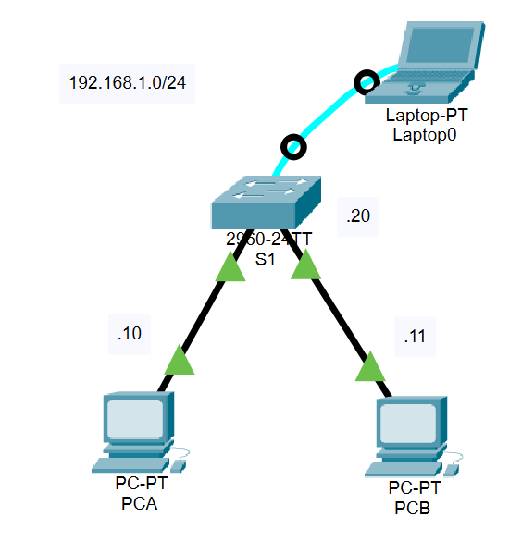
Connessione (non sicura) telnet tramite Vty
Assegna indirizzo IPV4 su VLAN 1
Switch>enable
Switch#conf t
Switch(config)#hostname S1
S1(config)#int vlan 1
S1(config-if)#ip address 192.168.1.20 255.255.255.0
S1(config-if)#no sh
S1(config-if)#exit
Assegna indirizzo IPV4 di default-gateway
Switch(config)#ip default-gateway 192.168.1.1
S1(config-if)#no sh
S1(config-if)#exit
Configura password di accesso vty
S1(config)#line vty 0 15
S1(config-line)#password cisco
S1(config-line)#login
S1(config-line)#exit
cripta le password se visualizzate con show running-config
S1(config)#service password-encryption
Imposta password per l’accesso alla modalità privilegiata
S1(config)#enable secret class

Dal prompt di un PC
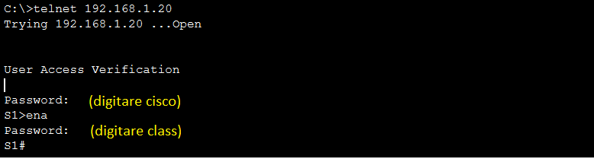

Connessione (sicura) tramite SSH (In Packet tracer è abilitato solo su Switch L3)

Assegna indirizzo IPV4 su VLAN 1
Switch>enable
Switch#conf t
Switch(config)#hostname S1
S1(config)#int vlan 1
S1(config-if)#ip address 192.168.1.20 255.255.255.0
S1(config-if)#no sh
Assegna indirizzo IPV4 di default-gateway
Switch(config)#ip default-gateway 192.168.1.1
S1(config-if)#no sh
S1(config-if)#exit

S1(config-if)#exit
Impostazione linea ssh.
S1(config)#ip domain-name cis.com
S1(config)#crypto key generate rsa

How many bits in the modulus [512]: 2048
% Generating 2048 bit RSA keys, keys will be non-exportable...[OK]

S1(config)#username mario secret alfa
Come nei router è possibile aggiungere il parametro privilege 15 per entrare in modalità privilegiata nel momento del collegamento
S1(config)#username mario privilege 15 secret alfa

Configura password di accesso vty
S1(config)#line vty 0 15
S1(config-line)#login local
S1(config-line)#transport input ssh
S1(config-line)#exit
cripta le password se visualizzate con show running-config
S1(config)#service password-encryption
Imposta password per l’accesso alla modalità privilegiata
S1(config)#enable secret class

